2018年8月5日周末作业
作业要求：
- 以自己的名字，重新建立一个smart框架
- 利用pdo封装类,封装功能
建立一个抽象类：名为：base.class.php
中抽象方法有：
abstract function query_insert();
abstract function query_delete();
abstract function query_select();
abstract function query_update();
建立一个MySQL类，名为mysql.class.php 中功能包括 增加 显示 删除 修改
建立一个上传类 名为 file.class.php
- 利用smarty 完成以下功能：
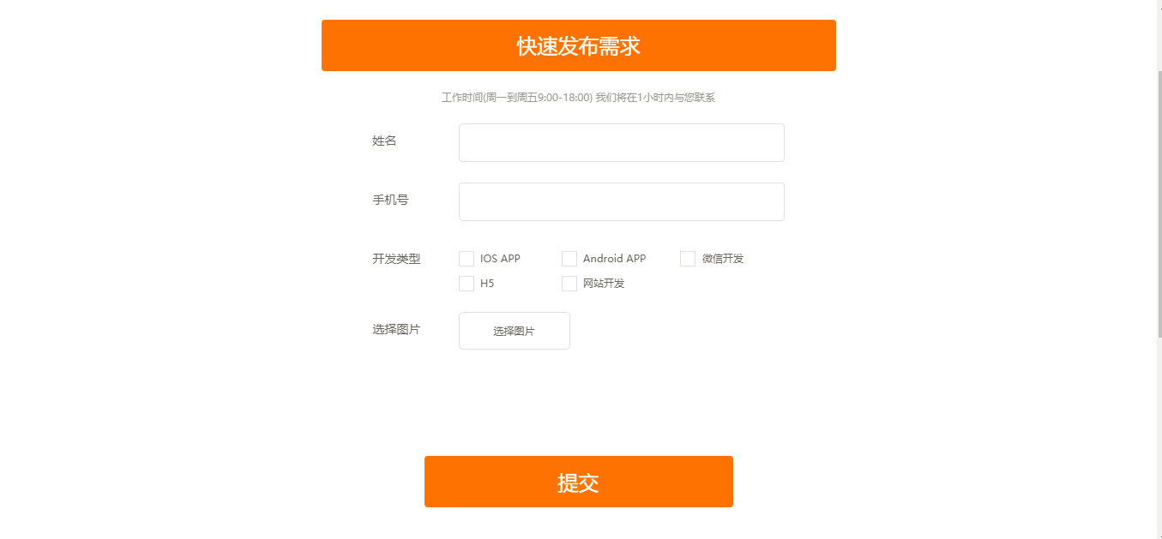样式仅供参考，里边参数最关键（图片）

完成
发布功能
显示功能
修改功能
删除功能

